Отчёт о работе программы «Сопровождаемое проживание»

(направление «Раздолье и интегративные мастерские в Раздолье»)

в январе 2026 года

по договору благотворительного пожертвования № 2026-01-01/Б от 12.01.2026

В новогоднюю ночь ребята, живущие в «Доме на воле», вместе с сотрудниками и гостями встречали Новый год в дружной компании и разошлись довольно поздно. За праздничным столом каждый вспомнил три события 2025-го, которые стали для него по-настоящему важными. Было интересно слушать о достижениях и осуществившихся мечтах ребят.
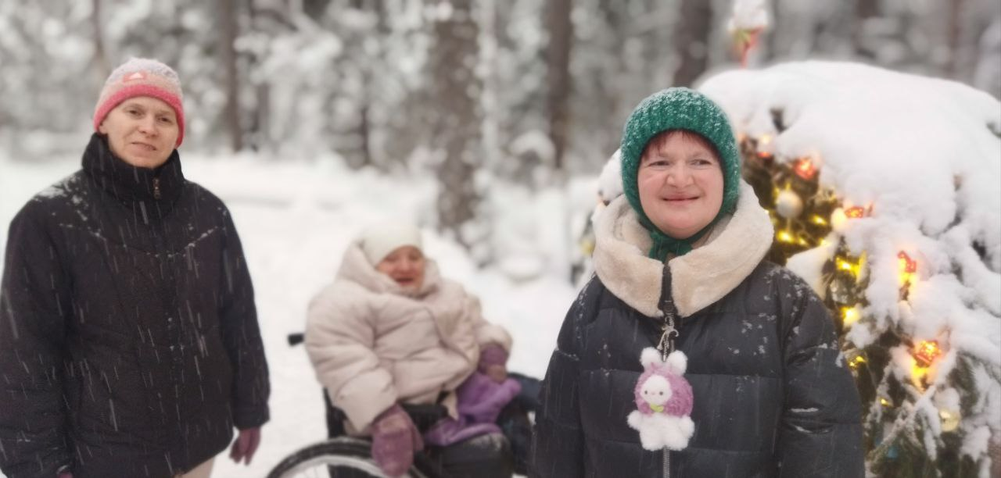
Одним из важных моментов праздника стало ожидание подарков, которые для ребят подготовили благотворители «Новых перспектив» в рамках ежегодной новогодней акции «Лично от тебя». Подопечные самостоятельно выбирали и заказывали их у Деда Мороза, а затем эти подарки волшебным образом оказались под ёлкой — настоящий праздник для всех! Подарки вручала волонтёр Ольга в роли Снегурочки со своими друзьями помощниками-гномами.
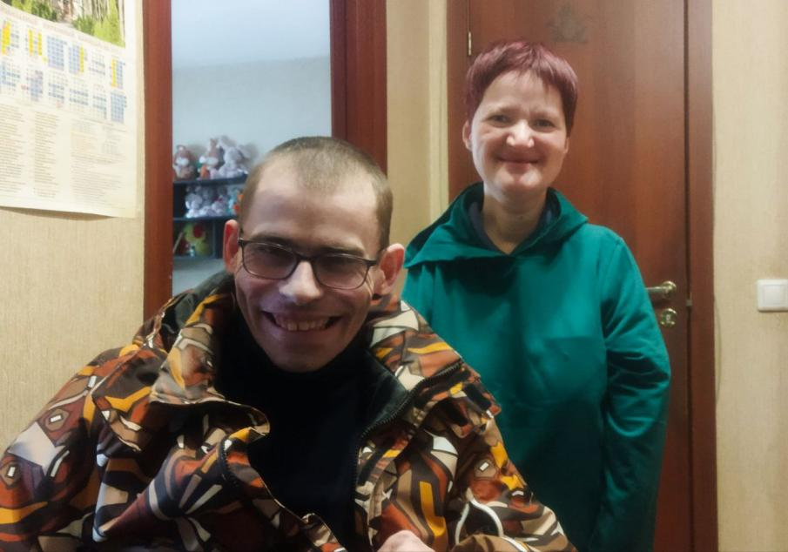
На Рождество «Дом на воле» принимал гостей. К ребятам на каникулы приехал давний друг Пётр с родителями. В тёплой компании раздольцев Петя становится более спокойным и счастливым. Он и его родители рады бывать у нас в гостях. Также приезжали Саша и Яша. Молодые люди дружили с ребятами ещё в детском доме, а сейчас приезжают к ним в Раздолье из проекта сопровождаемого проживания ГАООРДИ (Ассоциации общественных объединений родителей детей-инвалидов).
Духовная жизнь занимает важное место в жизни ребят. Накануне Рождества, в сочельник, они читали молитвы. На ночную службу отправился даже Костя, который очень бережёт себя в холодное время. Все причастились, а те, кто остался в Доме, — на следующий день в обедницу. Был накрыт праздничный стол, и все, кто постились, с радостью вкушали святочные яства. Праздники удались, и ребята остались довольны.
Ансамбль «Дом на воле» готовился к своему выступлению 1-го февраля в Свято-Духовском центре Александро-Невской Лавры на концерте-вечере памяти отца Анатолия Першина - настоятеля Храма Василия Великого в Осиновой роще.
В целом январь прошёл спокойно, здоровье ребят в порядке. Все медицинские мероприятия выполнены согласно плану. Наш социальный куратор Ирина работает над своевременной получением технических средств реабилитации от государства и контролирует их качество, а также сопровождает ребят на врачебных приёмах.
Керамическая мастерская начала работу 12 января. 14-го января наши мастера ездили на экскурсию и мастер-класс в школу мозаики. Январь традиционно — месяц анализа работы, и в этом году, как и в прошлом, все запланированные задачи были выполнены. Самое важное — обеспечение подопечных трудовой деятельностью, что является важной частью их жизни.

Благотворитель Благополучатель
Директор Директор
Благотворительного фонда
«Близкие Другие» АНО «Новые перспективы»
М.В. Ермолаева _______________М.О. Целебровская

